**Inteligentná domácnosť: Dizajnové darčeky pod stromček**

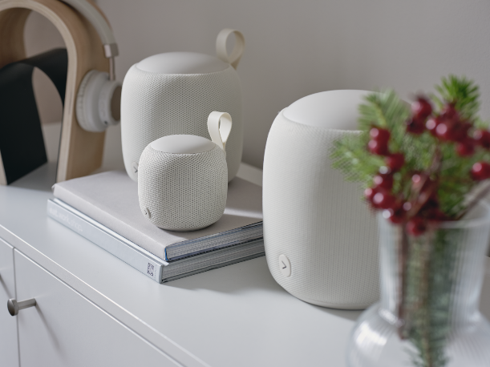**Tchibo má pre vás darčeky, ktoré môžete darovať svojim blízkym alebo sami sebe – v tejto kolekcii nájdete darčeky pre domácich miláčikov aj pre vás, napríklad vysoko kvalitnú elektroniku s dokonalým dizajnom. Ale Vianoce sú predovšetkým o ľuďoch. Vianoce – čas, kedy sme si bližšie.**

**Kolekciu „Inteligentná domácnosť: Dizajnové darčeky pod stromček“ nájdete v predajniach Tchibo od 28. novembra 2022 alebo v Tchibo kútikoch v obchodných reťazcoch od 29. novembra 2022. Pre držiteľov TchiboCard bude dostupná online už od 22.11.2022.**

**Bluetooth reproduktor**

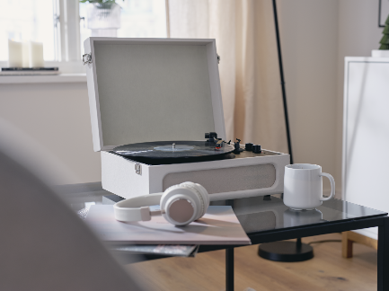Reproduktor - „Fabric“ Bluetooth® štandard 5.0. Ovládacie tlačidlá na prístroji. Vrátane nabíjacieho kábla USB-C. Možno spárovať s ďalším reproduktorom rovnakej veľkosti. V ponuke malý, stredný aj veľký. Farba: biela a čierna. Exkluzívne na [www.tchibo.sk](http://www.tchibo.sk). Odporúčaná cena od: 24,99 €.

*VIAC NEŽ LEN KRÁSNE*

*Kolekcia elektroniky Tchibo nevyniká len špičkovým zvukom a praktickými detailmi, ale aj moderným bezdrôtovým prevedením. Vďaka tomu je možné reproduktory s Bluetooth ľahko integrovať do domácnosti – a každý poslucháč určite ocení aj ich dizajn.*

**Prenosný gramofón**

Prenosný gramofón v retro štýle s Bluetooth®. S integrovanými stereo reproduktormi. Exkluzívne na [www.tchibo.sk](http://www.tchibo.sk). Odporúčaná cena od: 79,95 €.

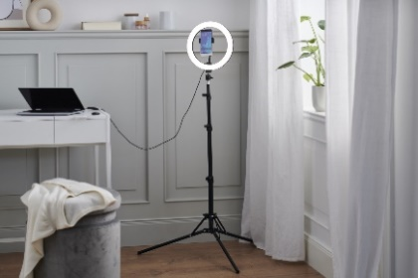

**Svetlo na selfie**

Kruhové svetlo 8" na selfie, s podstavcom. 10 stupňov jasu. 3 režimy osvetlenia: teplé, biele alebo prirodzené svetlo. Vrátane funkcie InLine Remote Control. Nastaviteľná výška. Odporúčaná cena: 39,99 €.

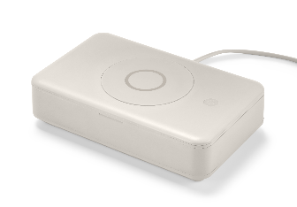

**Dezinfekčný box**

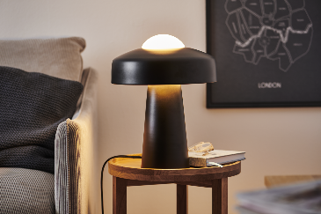Dezinfekčný box s UV žiarením a bezdrôtovým nabíjaním. Zničí až 99 % baktérií a choroboplodných zárodkov počas max. 10 minút. Po skončení procesu dezinfekcie sa automaticky vypne. Odporúčaná cena: 47,99 €.

**Stolová lampa**

Stolová lampa Nordlux „Time“. Vrátane LED svetelného zdroja, farba svetla teplá biela. S dotykovým vypínačom. Exkluzívne na [www.tchibo.sk](http://www.tchibo.sk). Odporúčaná cena: 69,95 €.

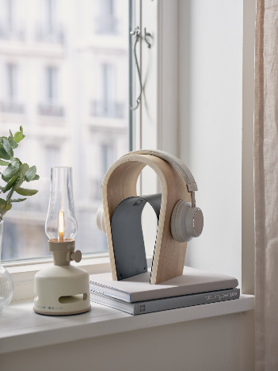

**Bluetooth slúchadlá**  

Náhlavné slúchadlá s Bluetooth®. Bezdrôtové – s ovládacími tlačidlami. Otočné o 90°. Odporúčaná cena: 34,99 €.

**Stojan na slúchadlá**

Drevený stojan na slúchadlá. Optimálna opora pre slúchadlá. Protišmykové filcové pätky. Odporúčaná cena: 34,99 €.

*PERFEKTNÝ DIZAJN*

*Od tejto chvíle ich už nemusíte schovávať za zatvorenými dvierkami skriniek. Lebo technickým vybavením z tejto kolekcie sa vďaka svojmu nadčasovému dizajnu radi pochválite.*

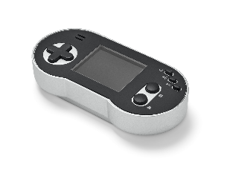

**Tip na darček**

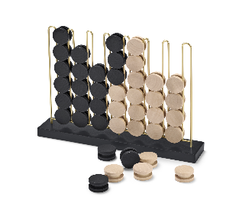Herná minikonzola v retro štýle. Vrátane 158 vintage videohier. Športové, akčné, logické, arkádové, skákacie a závodné hry. Integrovaný reproduktor s reguláciou hlasitosti. Odporúčaná cena: 19,99 €.

**4 v jednom rade**

Strategická hra „4 v jednom rade“ s drevom zo zodpovedného lesného hospodárstva. Rozvíja logické uvažovanie hravou formou. Exkluzívne na [www.tchibo.sk](http://www.tchibo.sk). Odporúčaná cena: 19,99 €.

*PERFEKTNÉ DARČEKY PRE VAŠICH DOMÁCICH MILÁČIKOV*

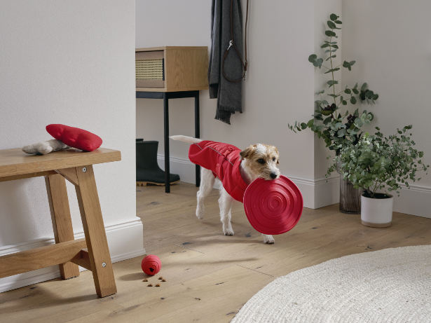*Na Vianoce nesmieme zabudnúť ani na našich domácich miláčikov. Preto Tchibo pre vás pripravilo výber doplnkov, s ktorými budú vaši štvornohí kamaráti skvele vybavení.*

**Kabátik pre vášho miláčika**

Kabátik pre psov s recyklovaným materiálom. Optimálne sedí vďaka popruhu cez brucho so zapínaním na suchý zips. Elastický, odolný materiál. S reflexnými prvkami. Exkluzívne na [www.tchibo.sk](http://www.tchibo.sk). Odporúčaná cena: 29,99 €.

**Lietajúci tanier**

Lietajúci tanier pre psy. Pláva na hladine. Ľahko sa chytá. Dobrá viditeľnosť. Ľahko sa čistí. Exkluzívne na [www.tchibo.sk](http://www.tchibo.sk). Odporúčaná cena: 9,99 €.

**Hračka s maškrtami**

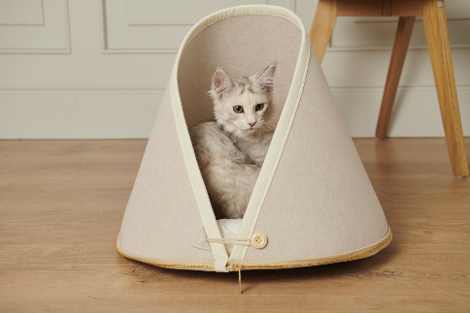Hračka pre psov „Snackball“. Dávkovač maškŕt. Perfektná na hádzanie a aportovanie. Labyrint s maškrtami vo vnútri. Exkluzívne na [www.tchibo.sk](http://www.tchibo.sk). Odporúčaná cena: 8,99 €.

**Mačací pelech**

Pelech pre mačky - s vankúšikom s recyklovaným materiálom. Vysoký komfort a ochrana pred chladom. Tvarovo stabilný a nenáročný na údržbu. Exkluzívne na [www.tchibo.sk](http://www.tchibo.sk). Odporúčaná cena: 22,99 €.

**Užitočné informácie o spoločnosti Tchibo**

Tchibo patrí k **najväčším výrobcom kávy na svete** a je **vedúcou firmou na trhu praženej kávy** na mnohých európskych trhoch**.** Tchibo je rovnako jedným z najväčších medzinárodne pôsobiacich maloobchodných predajcov. Jedinečný obchodný model spoločnosti Tchibo prepája kávovú expertízu a **týždenne nové tematické kolekcie** **spotrebného tovaru.** Svoje výrobky ponúka Tchibo prostredníctvom viackanálového distribučného systému, ktorý tvorí sieť kamenných predajní Tchibo, internetový obchod [www.tchibo.sk](http://www.tchibo.sk) a sieť predajných miest vo vybraných predajniach obchodných reťazcov. Spoločnosť bola založená v roku 1949 v nemeckom Hamburgu, kde má svoje ústredie.

V Slovenskej republike pôsobí prostredníctvom TCHIBO SLOVENSKO spol. s r.o. od roku 1991 v segmente praženej a instantnej kávy pod známymi značkami **Tchibo, Eduscho a Davidoff Café**. Od roku 2008 rozvíja TCHIBO SLOVENSKO na slovenskom trhu obchodnú činnosť zameranú na predaj spotrebného tovaru Tchibo. Každý týždeň je uvedená do predaja nová kolekcia asi 30 výrobkov na určitú tému vo výbornom pomere ceny a kvality. Témy sa v priebehu roka striedajú a postupne zahŕňajú všetky oblasti: od kuchyne cez módu, šport, elektroniku, hračky, šperky až po záhradu. Kolekcie sú limitované a predávajú sa vždy výlučne do vypredania zásob alebo obmedzenú dobu. Popri týchto týždenne nových limitovaných kolekciách ponúka Tchibo aj **dizajnovú kolekciu výrobkov na pôžitok z kávy**, ktorá je súčasťou stálej ponuky siete obchodov Tchibo. Tchibo nezabúda ani na milovníkov domácej kvalitnej kávy - s **domácim kávovarom Cafissimo alebo plnoautomatickým kávovarom na zrnkovú kávu Esperto Caffé či Esperto Latte** si svoju obľúbenú šálku kávy môžete dopriať v pohodlí domova rýchlo, ľahko a profesionálne.

Spoločnosť Tchibo podniká **zodpovedne.** Dlhodobo sa angažuje v mnohých projektoch zameraných na trvalo udržateľnú produkciu kávy, bavlny či dreva a zaistenie zodpovedajúcich pracovných a životných podmienok malopestovateľov a pracovníkov v továrňach. Aktívne pomáha riešiť otázky ako globálne otepľovanie, ohľaduplné hospodárenie s vodou, pôdou, energiami a zdrojmi, zaobchádzanie s odpadom či zachovanie biodiverzity. Zapája sa do činnosti mnohých miestnych komunít.

**V prípade záujmu o ďalšie informácie kontaktujte, prosím:**

Silvia Keráková Michaela Hanáková

PR Consultant PR Consultant

10/10 COMMUNICATIONS 10/10 COMMUNICATIONS

email: silvia.kerakova@1010comms.sk email: michaela.hanakova@1010comms.sk

tel: 0940 601 902 tel: 0907 581 582